T04 Görev Raporu — Öğrenme, Git ve Çalışan İskelet (5-6. gün)
Proje: Haftalık Proje Durum Raporlama ve CTO Takip Sistemi
Ana geliştirme yönü: Backend (Java + Spring Boot)
Hazırlayan: Gökhan Kara
Tarih: 23 Temmuz 2026

1. Görevin kapsamı
Staj planındaki T04 kartının backend satırı:
- 5. gün: Proje iskeleti, paket/katman yapısı ve DB bağlantısını kur.
- 6. gün: Health/örnek endpoint, hata formatı ve Swagger ile çalıştırmayı doğrula.
- Teslim: Repository + ilk commit + çalışan iskelet + kısa kurulum notu.
Bu görevin çıktısı henüz iş mantığı (entity/endpoint) değil; üzerine güvenle kod yazılabilecek çalışan bir temel kurmaktır.

2. Yapılanlar

2.1 Proje iskeleti ve bağımlılıklar
- Proje start.spring.io ile Spring Boot 4.1 + Java 21 üzerine kuruldu.
- Bağımlılıklar: Spring Web MVC, Spring Data JPA, Bean Validation, H2, Lombok.
- API dokümantasyonu için springdoc-openapi 3.0.3 eklendi.
- Maven Wrapper (./mvnw) ile ayrı Maven kurulumu gerekmeden çalışabiliyor.

2.2 Paket / katman yapısı
Teknik karar notundaki üç katmanlı mimari fiziksel paketlere dönüştürüldü:
com.kolaysoft.ctotracker
config/ Uygulama yapılandırması (OpenAPI/Swagger)
controller/ HTTP katmanı: istek karşılama, DTO alışverişi
service/ İş kuralları
repository/ Spring Data JPA ile veritabanı erişimi
entity/ JPA veri modeli ve enum'lar
dto/ İstek/yanıt sözleşmeleri (entity dışa açılmaz)
common/
error/ ApiError, ErrorCode, GlobalExceptionHandler
exception/ ResourceNotFound / Duplicate / BusinessRule exception'ları
Kural: controller -> service -> repository. Controller iş kuralı içermez, service HTTP bilmez, entity'ler API'ye doğrudan açılmaz.

2.3 Veritabanı bağlantısı
- Geliştirme ortamında gömülü H2 (in-memory) kullanılıyor (application.yml).
- Şema entity'lerden otomatik üretiliyor (ddl-auto: create-drop).
- Repository soyutlaması sayesinde üretimde PostgreSQL'e geçiş yapılandırma düzeyinde mümkün.
- H2 web konsolu geliştirme için açık (/h2-console).

2.4 Health endpoint (örnek endpoint)
- GET /api/health -> controller + service akışının ilk örneği.
- Sadece 'ayaktayım' demiyor; veritabanına gerçek bir sorgu (SELECT 1) atarak DB bağlantısını da doğruluyor. Bağlantı çalışıyorsa databaseStatus: UP döner.

2.5 Ortak hata formatı
Ön analizin 11. bölümündeki karara göre, hangi hata olursa olsun API tek bir gövde döner:
Kod | HTTP | Ne zaman
VALIDATION_ERROR | 400 | Zorunlu alan boş, format/aralık hatası
INVALID_REQUEST | 400 | Bozuk JSON, tanımsız enum, hatalı tarih
BUSINESS_RULE_VIOLATION | 400 | İş kuralı ihlali (ör. kademe sırası atlanması)
RESOURCE_NOT_FOUND | 404 | Kayıt veya endpoint bulunamadı
METHOD_NOT_ALLOWED | 405 | Endpoint bu HTTP metodunu desteklemiyor
DUPLICATE_RESOURCE | 409 | Benzersizlik ihlali (proje+hafta, e-posta)
INTERNAL_ERROR | 500 | Beklenmeyen hata; teknik detay loglanır, sızdırılmaz

Beklenmeyen hatalarda teknik detay istemciye gösterilmez, sunucu tarafında loglanır.

2.6 Swagger / OpenAPI
- Swagger UI: http://localhost:8080/swagger-ui/index.html
- OpenAPI şeması: http://localhost:8080/v3/api-docs
- Başlık, sürüm ve açıklama OpenApiConfig ile ayarlandı; endpoint ve DTO'lar @Operation / @Schema anotasyonlarıyla belgelendi.

3. Çalıştırma ve doğrulama
./mvnw spring-boot:run # http://localhost:8080
curl http://localhost:8080/api/health
Swagger ile çalıştırma doğrulaması — Swagger UI üzerinden GET /api/health -> Try it out -> Execute ile endpoint tarayıcıda çalıştırıldı; 200 OK ve databaseStatus: UP döndü (yani DB bağlantısı da canlı doğrulandı):
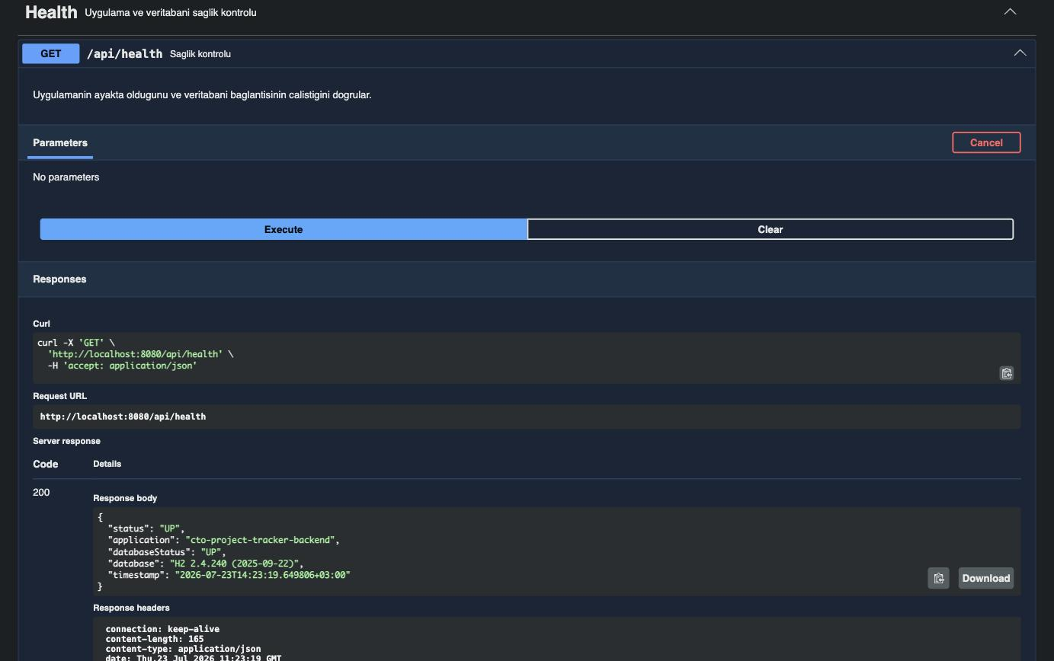
Şekil 1: Swagger UI üzerinden /api/health çalıştırma — 200 OK, databaseStatus UP, content-type application/json
Manuel olarak doğrulanan diğer davranışlar:
- Tanımsız endpoint -> 404, ortak hata formatında
- Yanlış HTTP metodu -> 405, ortak hata formatında
- Swagger UI (200), OpenAPI JSON ve H2 konsolu erişilebilir

4. Testler
./mvnw test -> 9/9 test geçiyor:
- HealthControllerTest — health endpoint'i ve DB bağlantısı
- GlobalExceptionHandlerTest — hata formatı sözleşmesi (400 / 404 / 405 / 409 / 500)
- CtoProjectTrackerBackendApplicationTests — Spring context yükleniyor mu

5. Commit'ler
- Add project skeleton with health endpoint, error format and Swagger
- Clean up pom.xml metadata

6. Öğrendiklerim / dikkat çeken noktalar
- Sürüm uyumluluğu: springdoc'un yaygın 2.x serisi Spring Boot 3 içindir; Boot 4 ile 3.x gerekiyor. Popüler olan her sürüm projeye uymuyor — Maven deposundan uyumlu sürümü kontrol ederek seçtim.
- Boot 4 test paketi değişikliği: @AutoConfigureMockMvc anotasyonu Boot 4'te farklı bir pakete taşınmış; ilk derleme hatasını bu yüzden aldım ve import'u düzelttim.
- Merkezi hata yönetimi: Hata formatını @RestControllerAdvice ile tek yerde kurunca, yazılacak her yeni endpoint aynı tutarlı formatı otomatik kullanıyor.
- Anlamlı health kontrolü: Uygulamanın ayakta olması, DB bağlantısının çalıştığı anlamına gelmiyor; bu yüzden health endpoint'inde gerçek bir sorgu çalıştırdım.

